"Гость на пороге"

Цель:
Воспитывать культуру застольного этикета и общения с людьми.

Оснащение:
Плакаты: “Сервировка стола к чаю”, “Приемы складывания полотняных салфеток”, “Столовые приборы”.
Изречение Э. Роттердамского: “Вежливость порождает вежливость”.
Пословицы и поговорки о гостеприимстве.
Исторические сведения “О правилах этикета”, “О салфетке, ноже, вилке, ложке”.
Статья об отроках искусства кулинарного.
Наборы тарелок, вилок, ножей.
Скатерть и салфетки льняные.

I. Вступительная беседа.

С Древних времен на Руси традиция гостеприимства была в почете. Есть такая пословица: “Кто в гости не ездит, к себе не зовет, тот недобрым слывет”.
Сегодня мы собрались с вами, чтобы поговорить о правилах приема гостей, о нормах поведения.
Хлебосольство и гостеприимство предполагает и особый ритуал угощения. Поэтому не лишним будет вспомнить о правилах пользования столовыми приборами и салфетками, вариантами их складывания.
Вы познакомитесь с историческими традициями и нормами застольного этикета, историческими сведениями происхождения всем нам давно известных приборов: ножа, вилки, ложки и салфетки.
Уметь принимать гостей – большое искусство. И любая хорошая хозяйка знает, что дело это нешуточное. К приходу гостей у Вас должно быть все готово. Нельзя допустить, чтобы в присутствии гостей Вы в суматохе приводили себя в порядок. Хозяин всегда должен быть тактичным. Нельзя гостям делать замечания, поучать их. Если Вы устали – этого никто не должен заметить. Хозяин не имеет права на плохое настроение. Будет праздник удачным или нет, зависит в основном от хозяина.
Роль гостеприимного хозяина, безусловно, приятна, но не менее приятно ходить в гости. Давайте поговорим о правилах этикета, которые нельзя забывать, если Вы собираетесь в гости или ждете гостей.
В качестве разминки проведем викторину: “Застольный этикет”.
За каждый правильный ответ вы получаете жетон. Участник, набравший большее количество жетонов, становится победителем. А помогать мне будет Конаныкин Андрей, который сегодня является корреспондентом газеты “Юный кулинар”. По окончании нашего мероприятия он выпустит статью.

II. Викторина: “Застольный этикет”
“Точность не только вежливость королей, но и каждого воспитанного человека”.
- За сколько минут до начала праздника необходимо прийти в гости? (За 5-10 мин.)
- Если Вы опоздали, следует ли объяснять причину опоздания? (Да).
- Если Вам сказали: "Дорогие гости, чувствуйте себя как дома", значит ли это, что Вы можете разгуливать по всей квартире, заходить на кухню, в спальню и т.д. (Нет. Это бестактно).
- За праздничный стол можно садиться после приглашения хозяев, хозяин сам рассаживает гостей. Кто знает, как? (Девушка, парень - чередуя; нельзя рассаживать молодоженов).
- Вас пригласили к столу, как правильно нужно сидеть? (Прямо, не напряженно, слегка опираясь на спинку стула, руки до еды на коленях или подлокотниках, во время еды локти не ставить на стол).
- Знаете ли Вы названия приборов? (Продемонстрировать вилки, ложки, ножи разных размеров).
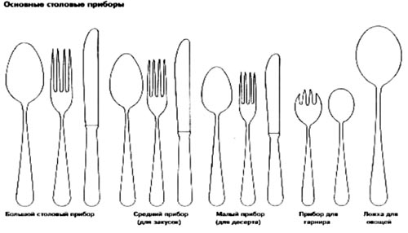

- Умеете ли Вы правильно пользоваться столовыми приборами? (Нож - в правой руке, вилка - в левой).
- Если Вы хозяин, с какой стороны Вы будете подносить горячие вторые блюда? (С правой).
- А если необходимо, чтобы гости сами взяли что – либо из общего блюда, с какой стороны необходимо поднести, чтобы гостю было удобно? (С левой стороны).
- Какие продукты можно брать руками? (Хлеб, печенье, пирожки, целые фрукты, целые помидоры, огурцы, а так же сахар – рафинад, если не поданы щипцы).
- Какие продукты можно есть только при помощи вилки? (Мягкие продукты: омлет, котлеты, яичницу, каши, запеканку).
- Как правильно употреблять в пищу хлеб? (Отламывать от ломтика небольшими кусочками, пальцами левой руки).
- Если еда прервана, как кладут приборы? (На край тарелки).
- Если еда закончена, как кладут приборы? (Приборы кладут в тарелку параллельно друг другу).
- Как правильно пользоваться ложкой? (Во время еды ложку держат параллельно губам, слегка повернув к себе заостренной частью; пользуясь ложкой, пищу набирают от себя).
- Если вам подали горячие отбивные котлеты, Вы их порежете все сразу, или будете отрезать по одному кусочку? (По одному кусочку).
- При помощи каких приборов едят бисквитные торты и пирожные? (Ложками).
- Как правильно пользоваться полотняной салфеткой? (Перед едой салфетку кладут на колени, сложив вдвое сгибом к себе, губы не вытирают, при отсутствии бумажных салфеток полотняную можно лишь приложить к губам) [2, 5].

Пригласив гостей за стол, хозяйка должна очень кратко представить на столе приготовленные блюда. Например: “Эти пирожки с капустой, а эти с мясом”, “Этот салат с майонезом, а этот с горчичной заправкой”. Угощение не должно предлагаться хозяйкой навязчиво: в случае отказа, вторично блюдо не предлагают.
Если гость, по какой-либо причине, отказывается от блюда, то ему не следует подробно объяснять причину отказа (например, “У меня гастрит, такую колбасу я не ем и т.д.”). Нельзя критиковать блюда приготовленные хозяйкой, необходимо похвалить и поблагодарить ее за приятный вечер и вкусные угощения. А то бывает и так, уплетая за обе щеки, приговаривают: “Недавно были в гостях, вот где кормили, так кормили…!” Конечно, это неправильно. Мы живем среди людей, и от нашего поведения во многом зависит наш успех и отношение окружающих к нам. Если мы сами будем придерживаться элементарных правил, то вправе ожидать, что и к нам отнесутся не хуже.

III. Исторические сведения “О правилах этикета”

Правила и нормы поведения появились очень давно, вместе с возникновением общества, но менялись по мере его развития. Даже в первобытном обществе выработались определенные нормы, регулирующие общение, распределение пищи, отношения внутри семьи, рода.

Пища – первая жизненная необходимость и поэтому древними и устойчивыми были нормы, регулирующие традиции, связанные с едой.

Вероятно, впервые в России правила поведения за столом были письменно зафиксированы в “Домострое” – литературном произведении середины XVI века, составителем которого был Сильвестр. Описывая сервировку стола, автор подчеркивает:
- “ковши, перечницы, солонцы, скатерти должны быть чистые…”,
- “огуречный рассол, сливовый и лимонный должны быть процежены через сито…”,
- “ключники, повара, хлебники… и всякие стряпчие должны быть чисто одетые”,
- “яства и питие чисто, без золы и плесени и пригарины…”,
- “ставя на стол, не плюй, не кашляй и не сморкайся…”,
- “сразу после еды посуду необходимо мыть и убирать”.

Шли годы, забывались патриархальные традиции, развивались торговые связи с другими странами и жизнь заставляла Великого преобразователя Петра I напомнить о важности соблюдения правил поведения в быту и обществе. Они были сформулированы в замечательном произведении “Юности честное зерцало”. В этом своде правил “хорошего тона” трудно разделить рекомендации по поведению в обществе и за столом в частности.
Время идет, но как бы не менялись условия жизни, как бы не были различны национальные традиции, общие правила поведения в обществе и, в частности за столом, все они базируются на вечном принципе – уважение к окружающим.

IV. Сервировка стола

Сервировка стола – это подготовка и оформление стола для приема пищи. Сервировка создает не только приятную обстановку, но и определенный порядок на столе. Надо стремиться сервировать стол ежедневно, а не только в праздничные дни. Это поможет выработать в себе привычку есть опрятно, правильно пользоваться ножом, вилкой, ложкой.

V. Исторические сведения “О происхождении ножа, вилки, ложки, салфетки”

О ноже. Наиболее древние орудия, найденные археологами при раскопках, представляли собой орудия охоты и рыболовства. Среди древнейших орудий важное место занимали кремниевые ножи, служившие одновременно оружием и предметом для разрезания пищи.

Так что нож появился на заре человечества. Сотни тысяч лет потребовалось, чтобы примитивные ножи приобрели ручки, которые затем превратились в бронзовые и железные.

Сначала ножи были в форме кинжалов, но Наполеон в конце XVII века запретил изготовление ножей с острым концом, так как на улицах часто происходили убийства.

Держать на столе кинжалообразные ножи было небезопасно, так как они могли в любую минуту стать боевым оружием. Стоило разгореться страстям за обедом или ужином, и мирная беседа могла перейти в спор, а в этом случае лучше держать острые ножи подальше.

Не зря почтенные рыцари, входя в пиршественную залу, оставляли мечи при входе.

Из грозного орудия охоты и войны ножи превратились в мирные с округленным концом приборы, которыми мы пользуемся в настоящее время.

Со временем выработалось несколько видов столовых ножей. Появились ножи – пилки для того чтобы резать сыр, специальные ножи для извлечения устриц из раковин, широкие ножи для рыбы и т.д. Выработался и особый этикет, регламентировавший правила пользования предметами сервировки, в том числе и ножами.

О вилке. Вилка – это столовый прибор с интересной судьбой. Что и говорить, предмет полезный, но ей не суждено было сыграть важную роль в истории человечества, какую сыграл нож. Поэтому и “додумались” до вилки почти через 5000 лет после изобретения ножа.

Возможно, предшественником вилки был рыболовный трезубец, ставший регалией Посейдона, а может быть, обыкновенные крестьянские вилы.

В XI веке на вилке был один зубец, а с начала XX века - четыре. Первая вилка в виде золотого шильца на ручке из слоновой кости была изготовлена для византийской принцессы, в начале 70-х годов XI столетия. Оттуда она перекочевала в Италию, затем во Францию. Но и тогда это была исключительная редкость. В XIV веке у французской королевы Жанны де Евре, например, при 64-х ложках была 1 вилка. Она хранила ее в особом футляре. Более широкое применение вилки произошло, когда в моду вошли пышные кружевные воротники. Положить пищу в рот оказалось не возможным, вот и пришлось удлинить руки. Позже пышные воротники вышли из моды, а вилка осталась.

В России вилка вошла в обиход во времена Петра I. Впервые вилкой демонстративно воспользовался Лжедмитрий I, во время бракосочетания с Мариной Мнишек в гранатовой палате Кремля. Это вызвало взрыв справедливого возмущения боярства и духовенства и послужило одним из поводов для подготовки заговора Шуйского. Вилка стала весомым аргументом, доказавшим нерусское происхождение самозванца, поскольку истинным русским инструментом считалась только ложка.

Теперь в нашем обиходе распространены вилки разного типа, они отличаются размером. Самые маленькие, с двумя зубцами, для лимона, с тремя - для сладких блюд, с четырьмя - обеденные и для закусок. Есть еще и специальные рыбные вилки с углублениями для отделения костей от мякоти, вилки – лопатки. Но все эти вилки не так уж нужны в домашнем обиходе. Достаточно иметь 2 - обеденную и закусочную. Многие народы обходятся без вилки, это не только жители слаборазвитых стран, но и народы с такой древней культурой как китайцы, японцы.

О ложке. Без ложки обойтись труднее, чем без вилки, поэтому знают ее давно все народы. Так были изобретены большие ложки – черпаки (половники) и ложки для еды. Форму им придавали различную: полусферическую, овальную, овальную с заостренным концом. Для изготовления ложек применяли разные материалы: дерево, кость, металл и даже керамику.

Когда появились ложки сказать трудно, но, во всяком случае, 2000 лет назад они были уже известны. В Древнем Новгороде были в обиходе различные ложки, украшенные резьбой и росписью. Центром ложечного промысла была Нижегородская губерния. Издревле славилась Русь искусными кузнецами. Умели они ковать и металлические ложки, нередко из серебра, причем, скорее, ради престижа, а не ради удобства. Так, в “Лаврентеевской летописи” (996 г.) рассказывается, как дружинники князя Владимира сетовали на то, что они едят деревянными ложками, словно простой люд, а не серебряными, как князья. Простой же люд пользовался деревянными ложками, и только на Русском Севере были в ходу костяные. Конечно, основная причина распостранения деревянных ложек в их дешевизне, доступности материала и простоте изготовления. Сделать такую ложку могли в каждой семье.

Однако были и другие причины. Наши предки любили очень горячую пищу. Подать на стол чуть ли не кипящие щи было делом чести хозяина. Не случайно Екатерина II, приглашая в гости М.В. Ломоносова, сказала ему: “Надеюсь, что щи будут такие же горячие, как были у Вас”. Деревянная ложка губы не обжигала. Конечно, кипящие щи не ели, но черпали их очень горячими и остывали они в ложке. Неумелому человеку, обжегшему губы, говорили, что он “забыл о том, что под носом ветер есть”.

Вторая причина заключалась в том, что дерево – удивительно пластичный материал. В руках умельца деревянная ложка превращалась в подлинное произведение искусства.

Владельцы часто метили ложки своими инициалами, этот обычай с глубокой древности был распостранен на Руси. Строжайшая чистота столовых приборов была непреложным законом в каждой семье. Когда Петр I путешествовал по Европе, принимавших его хозяев удивляло, что он пользовался только своими приборами и постоянно возил с собой ложку, нож и вилку.

Корень слова “ложка” общеславянский, но происхождение его непонятно. Некоторые лингвисты считают, что происходит оно от слова “луг”, “лужок”. Другие полагают, что в основе названия лежит глагол “лизать”, “елозить”.

Так что родословная ложки теряется во тьме веков.

О салфетке. “Салфетка” – слово пришлое. Название это заимствовано из немецкого языка, в который оно перешло из итальянского “салфетта”.

В Древней Греции более 3000 лет назад салфетками служили листы фигового дерева, которыми рабы вытирали губы господ. Затем у древних римлян появились салфетки из асбеста, которые не стирали, а для очистки кидали в огонь. Но позднее они исчезли из обихода и в большинстве Европейских стран салфетки появились в середине XVI века. До этого “салфеткой” служил ломоть хлеба, на худой конец рукав одежды, а потом, когда появилась скатерть, то и ее край. Еще в XVI веке, в руководстве по этикету рекомендовалось использованную ложку вытереть скатертью. Особой популярностью салфетки пользовались в тех странах, где мужчины носили бороды. [3]

В России еще при Петре I салфетки были редкостью и распостранились только в XVIII веке. В начале они предназначались только для избранных почетных гостей. Сейчас салфетка – обязательный элемент сервировки стола. Они могут быть различных размеров, но должны быть квадратной формы, слегка подкрахмалены. Существует много способов складывания салфеток, но во всех случаях необходимо придерживаться правил:
как можно меньше касаться салфетки руками;
выбирать такую форму, чтобы гость мог легко и быстро ее развернуть;
все салфетки складывать одинаково.

Для обычного завтрака или обеда салфетки складывать просто: вчетверо, треугольником, трубочкой.

Заранее можно предложить учащимся самостоятельно подготовить выступления о происхождении столовых приборов, но о появлении салфетки необходимо выступить в последнюю очередь, для того чтобы последовательно перейти к демонстрации приемов складывания салфеток с последующей сервировкой стола.
VI. Демонстрация приемов складывания салфеток. Сервировка стола

(Практическая часть занятия. Образцы прилагаются).

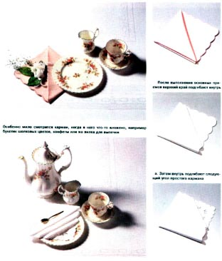

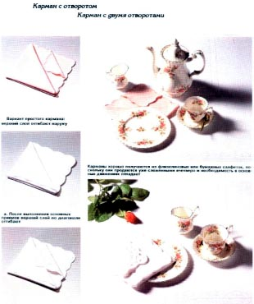
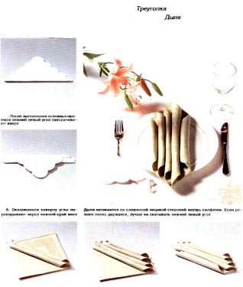
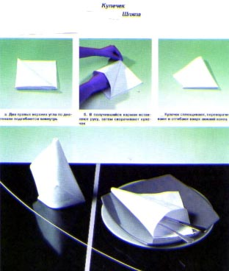

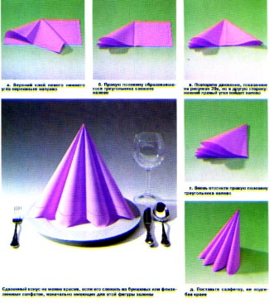
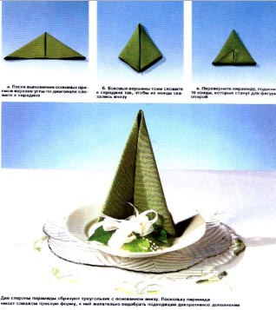

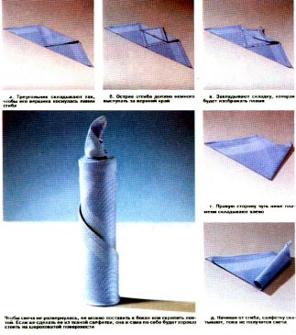
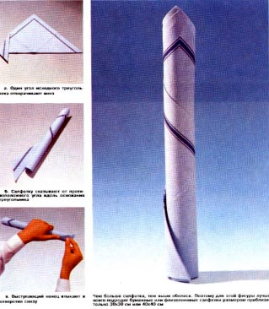
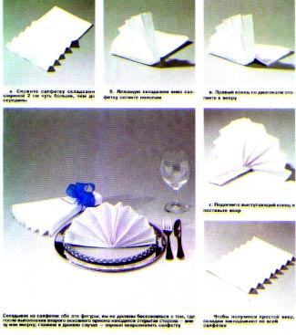
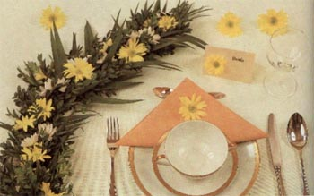

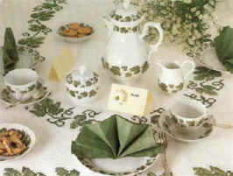

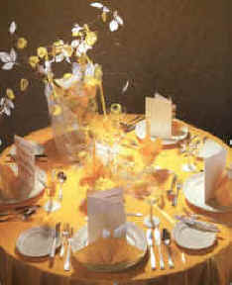

VII. Статья корреспондента. Чаепитие

Перед чаепитием корреспондент подводит итоги мероприятия и зачитывает статью. В содержание статьи входят некоторые материалы занятия, носящие шуточный характер.

Статья об отроках искусства кулинарного

Посетив, сей час общения, находя всех отроков прилежными и добродетельными, проникнутыми глубоким уважением к гостям, в великой чести их содержали. Воздаю хвалу тем, кто лучше всех справился со сложным искусством складывания салфеток:________________________________

Победителям викторины “Застольный этикет” присваивается звание “__________”: _____________________________________

Все отроки были весьма учтивы и вежливы, как в словах, так и в делах; не дерзки и не драчливы, в окна всем телом не выглядывали, никого не бранили и поносительными словами не попрекали. А если что и было, учиняли вежливо и учтиво. Речей преподавателя не перебивали, не прекословили, терпеливо ждали, когда выговорится.

Поступки сих отроков похвалы достойны.

Но когда получится тебе с другими за столом сидеть, то содержи себя в порядке по сему правилу: во-первых, обрежь себе ногти, умой руки и сиди благочестиво, не дуй, чтобы везде брызгало, не сопи, когда ешь. Руки твои, да не лежат долго на тарелке, ногами везде не мотай; когда тебе пить, не утирай губ рукою, но салфеткой, и не пей, пока еще пищи не проглотил.

Не облизывай перстов и не грызи ногтей. Зубов вилкой не чисти, но зубочисткою. Часто чихать, сморкаться и кашлять непригоже.

Над ествою не чавкай и головы не чеши. Не проглотя куска, не говори. Когда перестанешь ести, возблагодари Бога, умой руки и лицо.

Заключительные слова:
А мне остается добавить, что высшая похвала дому – не красивый, не богатый, а гостеприимный и открытый. Ходите в гости и приглашайте к себе. Замечено, что в гостеприимных семьях дети вырастают более приветливыми и общительными. А если мы вежливы, то и дела у нас спорятся, и дома жизнь налаживается, и проблемы решаются быстрее.

А сейчас всем:

ПРИЯТНОГО АППЕТИТА!

ПРИЯТНОЙ БЕСЕДЫ! ПРИЯТНОГО ОБЩЕНИЯ!

Список литературы
Григорьева Т. Как красиво накрыть стол. – М.: “АСТ- Пресс”,1996.
Тарасова А.П. Домоводство и обучающий труд. – Спб.: “Мим – Экспресс”, 1996.
Энциклопедия гурмана. – Спб.: “Фламинго”, 1996.
Энциклопедия народной мудрости. – Спб.: “ТОО РЕСПЕКС”, 1997.
Энциклопедия семейной жизни. Все для женщин. – Донецк: “Отечество”, 1993.

